Formulaires et JavaScript avec JQuery
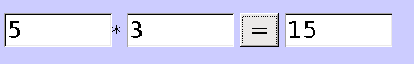
- Écrivez le code HTML et JavaScript permettant d'afficher le résultat d'une multiplication lorsque l'on clique sur "=".
- Idem pour une addition (cela pose-t-il problème ? Pourquoi ?)
- Reprenez les questions 1 et 2 mais en utilisant la bibliothèque JQUERY.

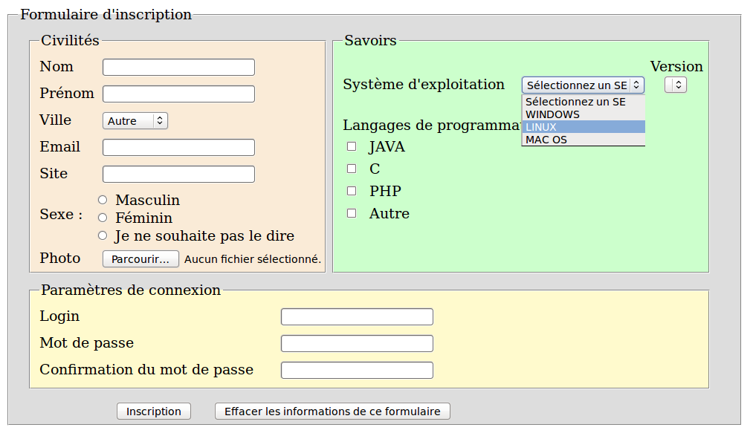
- Codez une fonction JavaScript (avec la bibliothèque JQUERY) qui lors d'un clique sur le bouton "inscription", affichera un message d'erreur si les champs "mot de passe" et "confirmation du mot de passe" ne sont pas identiques.
- Codez une fonction JavaScript qui ajoutera les options possibles dans la liste de sélection des versions, lors de la sélection d'un système d'exploitation.
Pour Windows -> XP, Vista, Seven
Pour LINUX -> Debian, Ubuntu, Fedora, SuSE, Mint
Pour MAC OS -> Tiger, Leopard, Snow leopard,Lion

- Rendez fonctionnel le formulaire "calculatrice" (vous utiliserez obligatoirement jquery).

